El diagrama de clases es el modelo central de los diagramas uml, se utiliza en casi todos los sistemas que utilizan métodos orientados a objetos.

Este diagrama describe los diferentes tipos de objetos en el sistema y los diferentes tipos de relación entre ellos.

Hay varios tipos de relación las mas importantes son asociaciones, herencia y la agregación 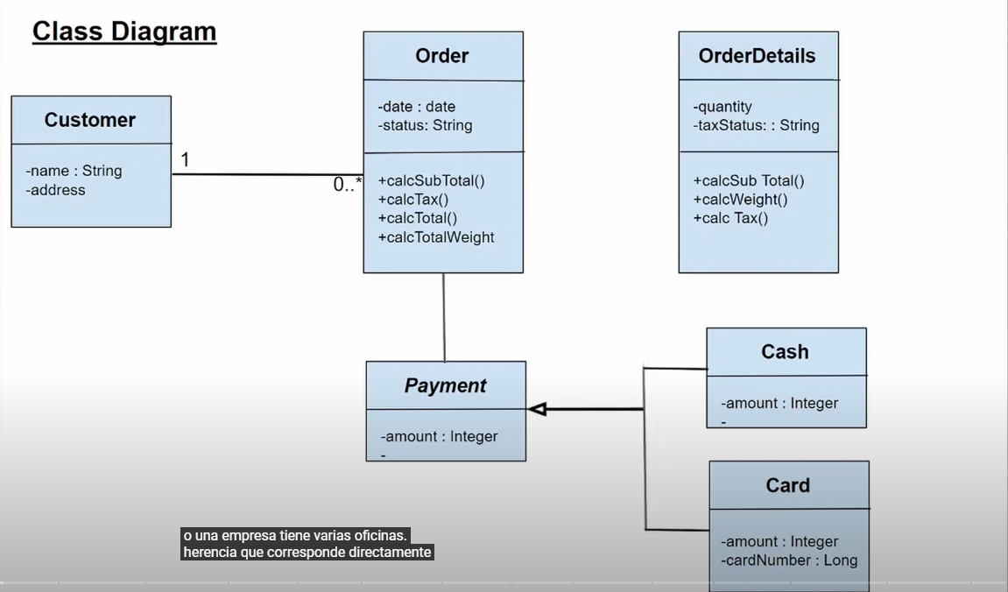

Un diagrama de componentes muestra la relación estructural de los componentes de un sistema de software. Estos se utilizan principalmente cuando se trabaja con sistemas complejos que tienen muchos componentes. Los componentes se comunican entre sí mediante interfaces. Las interfaces se enlazan mediante conectores.

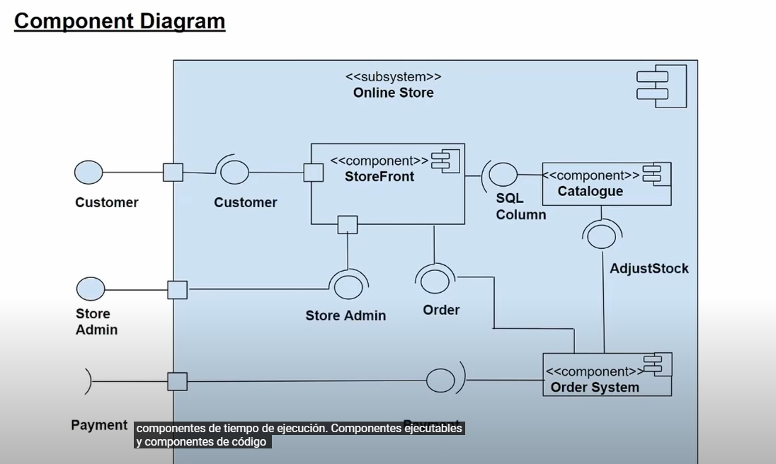

Un diagrama de despliegue muestra el hardware de su sistema y el software de ese hardware. Los diagramas de implementación son útiles cuando la solución de software se despliega en varios equipos, cada uno con una configuración particular y única.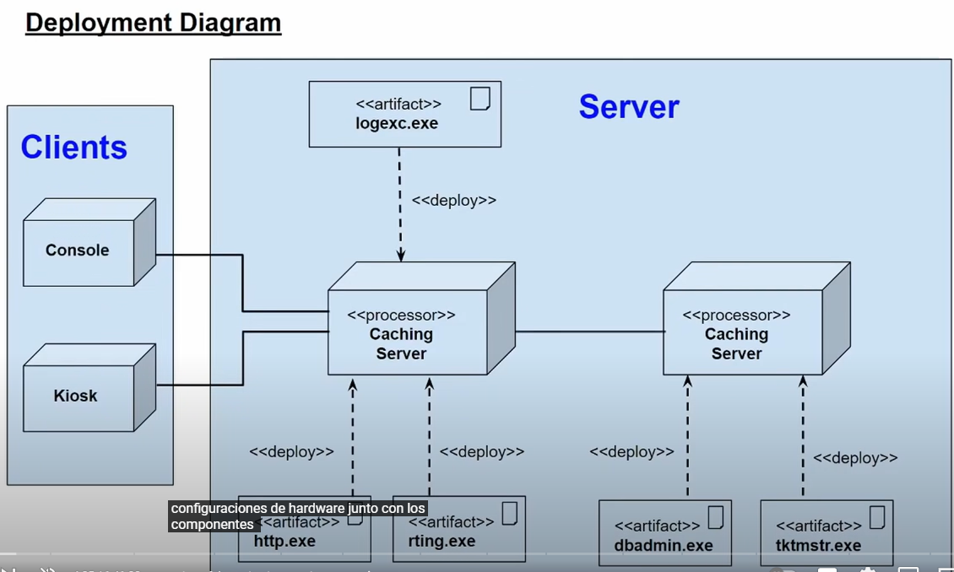

Los diagramas de objetos, a veces denominados diagramas de instancia, son muy similares a los diagramas de clases. Al igual que los diagramas de clases, también muestran la relación entre los objetos, pero usan ejemplos del mundo real. Se utilizan para mostrar cómo se verá un sistema en un momento dado. Debido a que hay datos disponibles en los objetos, a menudo se utilizan para explicar relaciones complejas entre objetos.

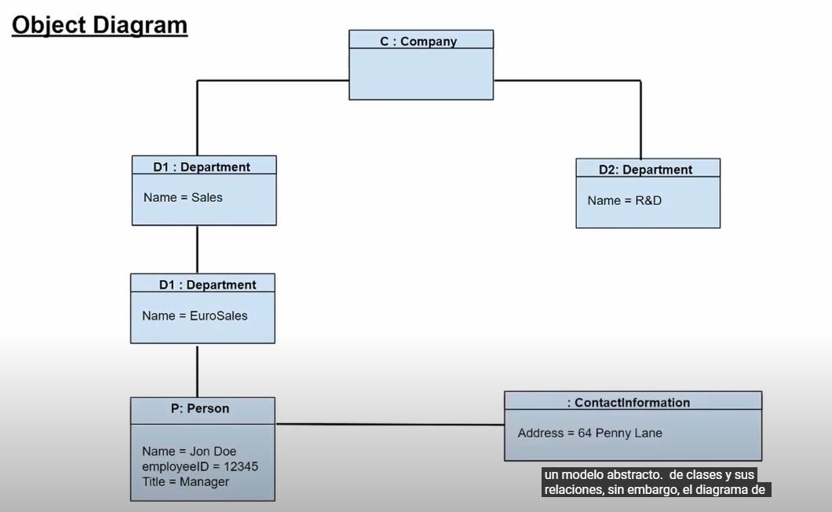

Diagrama de paquetes

Muestra las relaciones entre los paquetes que componen un modelo. Es decir, muestra cómo un sistema está dividido en agrupaciones lógicas y las dependencias entre esas agrupaciones.

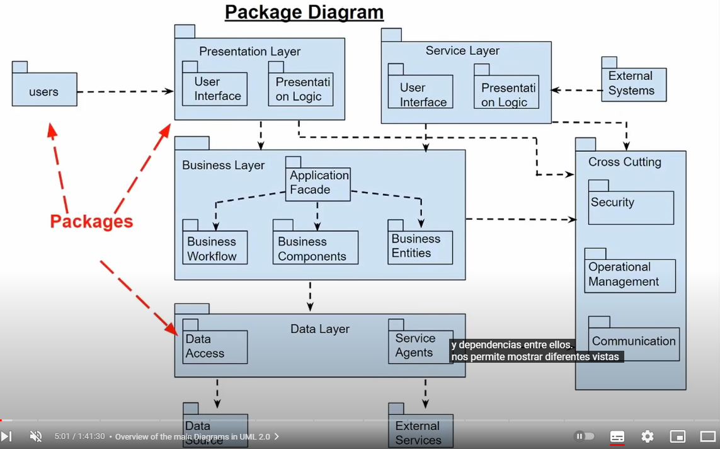

el Diagrama de estructura compuesta permite representar fácilmente los componentes que componen una clases y su relación entre los mismos

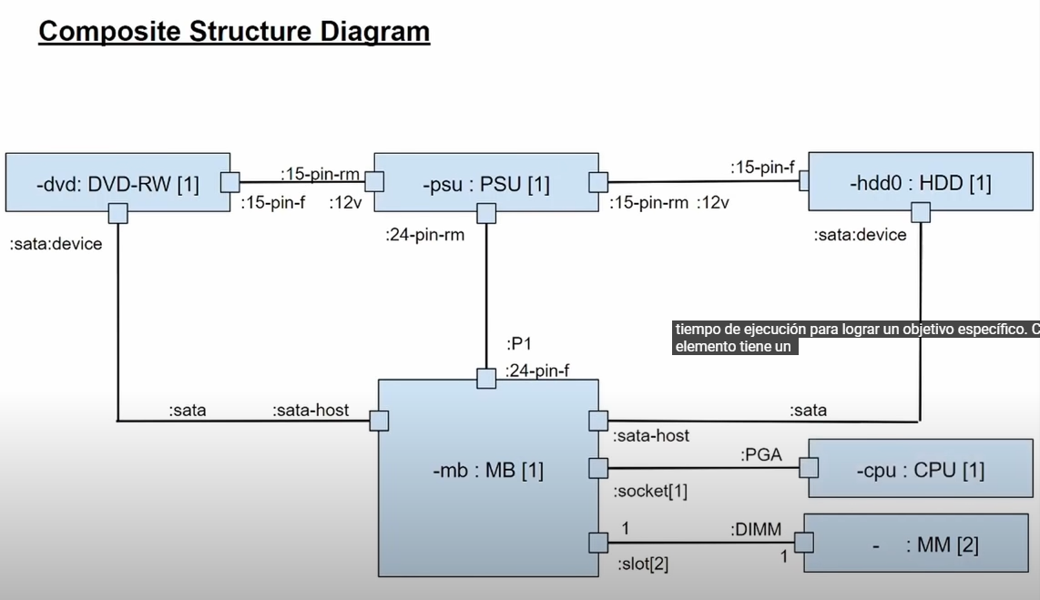

El Diagrama de Perfiles permite relacionar entidades en un solo perfil que agrupe todos los estereotipos.

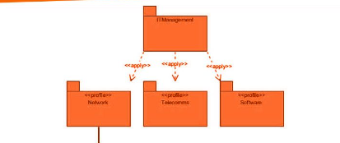

#### Diagrama de casos de uso

Como el tipo de diagrama UML más conocido, los diagramas de casos de uso ofrecen una visión general de los [actores](https://es.wikipedia.org/wiki/Actor_(UML)) involucrados en un sistema, las diferentes funciones que necesitan esos actores y cómo interactúan estas diferentes funciones para satisfacer los requerimientos del sistema.

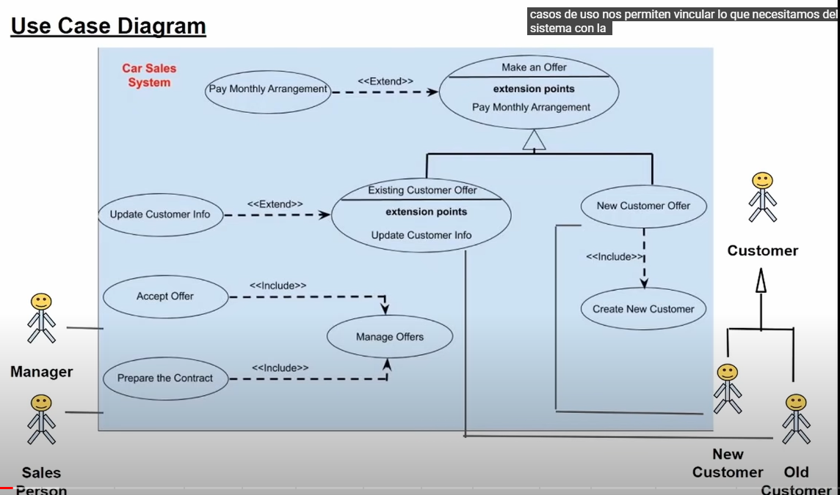

#### Diagrama de actividades

#### Muestra el flujo de trabajo de un sistema, paso a paso. Pueden utilizarse para describir el flujo de trabajo empresarial o el flujo de trabajo operativo de cualquier componente de un sistema

#### 

Diagrama de Máquina de Estados describe de manera gráfica cómo un objeto cambia su estado en respuesta a eventos externos e internos.

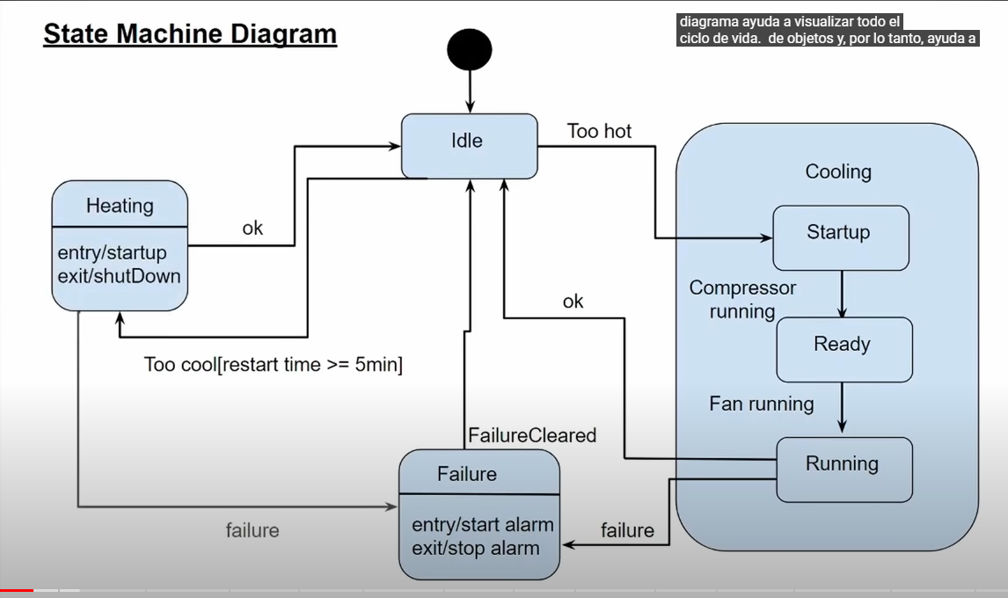

El diagrama de secuencia modela la interacción de objetos basándose en una secuencia de tiempo. Muestra también como lo objetos interactúan entre si en un momento en particular.

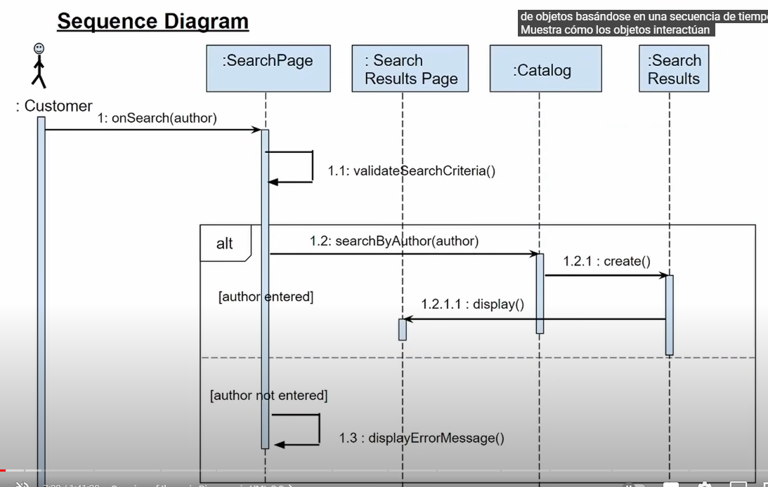

El Diagrama de Comunicación se utiliza para representar las interacciones entre objetos en un sistema. Se enfoca en mostrar cómo los objetos colaboran a través del intercambio de mensajes para realizar una función específica o un proceso.

